RYS. 4.

Metalowa szafa aktowa:

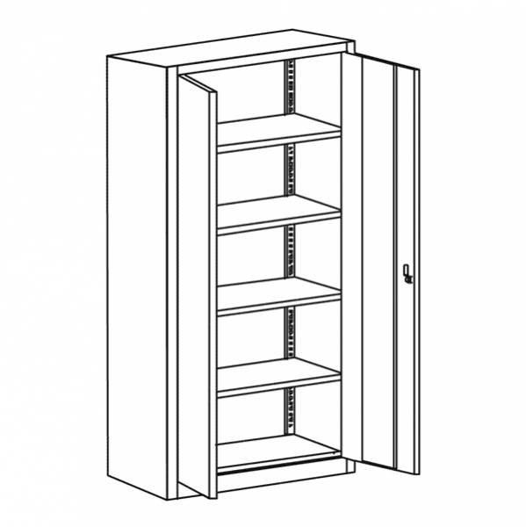
Szafa zamykana, kolor szary

WYMIARY:
(szerokość x głębokość x wysokość)
100 cm x 42 cm x 198 cm

